Markdown 转 Word 示例
本文件用于检查中文排版及常见 Markdown 内容的转换效果。

文本格式
这是粗体、斜体、删除线和 行内代码。链接示例：Pandoc 官方文档。
这是一段引用，转换后应保留缩进。

列表和表格
- 选择 Markdown 文件
- 设置 Word 保存位置
  - 文件名可以包含中文和空格
- 点击转换
- 打开生成的 Word 文档
项目 | 预期效果
中文段落 | 保留文字和格式
表格 | 清晰的边框和表头
图片 | 按页面宽度缩放

代码和图片
def greet(name):
return f"你好，{name}！"
print(greet("世界"))
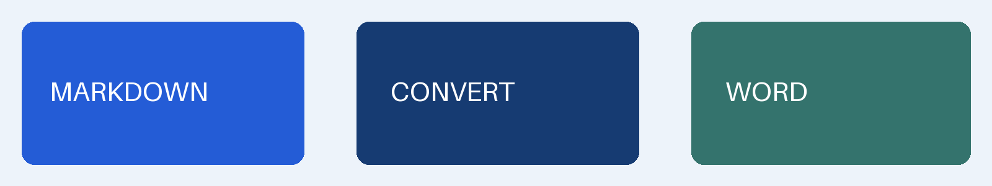
本地图片示例

三级标题
这里是一段正文。

四级标题
这里是一段正文。

五级标题
这里是一段正文。

六级标题
这里是一段正文。

